
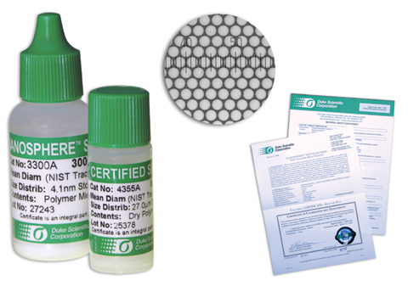
Duke 3000
系列纳米级尺度标准粒子
具有高度精确的粒径和极窄的标准偏差，适用于任何需要NIST可溯源尺度标准的仪器标定应用。Nanosphere纳米级尺度标准微粒具有高度的单分散性。粒径尺度计量严格遵循NIST可溯源测量程序， 其标定精确度小于十亿分之一米（1 纳米），或0.001微米。本系列产品是标定电子显微镜、分子力显微镜等精密测量仪器的理想工具，也常用于激光散射仪和乳胶分散体系的研究领域。与不规则形态颗粒物相比，采用球面型微粒能够最大程度地减少微粒形状对分析仪器的影响。20至900 nm范围的微粒粒径为分析和研究细菌、病毒、亚细胞等生物成分提供了便利的参照工具。
每个产品包装内包括一份NIST可溯源标定证书、一份产品物化性能表格、和一份MSDS。包装内还标注有产品批号和技术服务信息。产品包装为15 ml 滴瓶包装的水性分散液。各产品规格的微粒浓度是通过综合优化了分散性和胶体稳定性而确定的。微球的密度为 1.05g/cm³，折光系数为1.59 @ 589 nm （25 ºC）。

微粒组成 | 聚苯乙烯
微粒密度 | 1.05 g/cm3
微粒折射率 | 1.59 @ 589nm (25°C)
包装规格 | 15mL
产品保质期 | >=2年
添加剂 | 包含痕量的表面活性剂
包装内容 | 标定与溯源证书、粒子计数拟定程序、原料安全数据表（MSDS）
储存条件 | 室温或冰箱储藏（冰点以上），紧闭瓶盖防止污染

产品规格说明

